|  |  |  |
| --- | --- | --- |
| КОМИТЕТ  РЕСПУБЛИКИ ТАТАРСТАН  ПО ОХРАНЕ ОБЪЕКТОВ КУЛЬТУРНОГО НАСЛЕДИЯ | 250px-Coat_of_Arms_of_Tatarstan | ТАТАРСТАН РЕСПУБЛИКАСЫНЫӉ МӘДӘНИ МИРАС ОБЪЕКТЛАРЫН САКЛАУ КОМИТЕТЫ |

**ПРИКАЗ БОЕРЫК**

|  |  |  |  |
| --- | --- | --- | --- |
|  |  | № |  |

г. Казань

Об утверждении границ территории выявленного объекта культурного наследия «Каменный дом», расположенного по адресу: Республика Татарстан, Зеленодольский муниципальный район, с. Свияжск,  
ул. Константиновская, д. 1

В соответствии с Федеральным законом от 25 июня 2002 года № 73-ФЗ   
«Об объектах культурного наследия (памятниках истории и культуры) народов Российской Федерации», Законом Республики Татарстан от 1 апреля 2005 года № 60-ЗРТ «Об объектах культурного наследия в Республике Татарстан», в целях сохранения и государственной охраны выявленных объектов культурного наследия и их территорий, п р и к а з ы в а ю:

1. Утвердить границы территории выявленного объекта культурного наследия «Каменный дом», расположенного по адресу: Республика Татарстан, Зеленодольский муниципальный район, с. Свияжск, ул. Константиновская, д. 1, согласно приложению к настоящему приказу.
2. Отделу учета объектов культурного наследия и градостроительной деятельности обеспечить внесение сведений о границах территории указанного выявленного объекта культурного наследия в Единый государственный реестр недвижимости.
3. Контроль за исполнением настоящего приказа оставляю за собой.

Председатель И.Н. Гущин

Приложение

к приказу Комитета

Республики Татарстан по охране объектов культурного наследия

от \_\_\_\_\_\_\_\_\_ № \_\_\_\_\_\_

**Границы территории**

выявленного объекта культурного наследия   
«Каменный дом», расположенного по адресу: Республика Татарстан, Зеленодольский муниципальный район, с. Свияжск, ул. Константиновская, д. 1

Карта (схема) границ территории  
выявленного объекта культурного наследия «Каменный дом», расположенного по адресу: Республика Татарстан, Зеленодольский муниципальный район, с. Свияжск, ул. Константиновская, д. 1

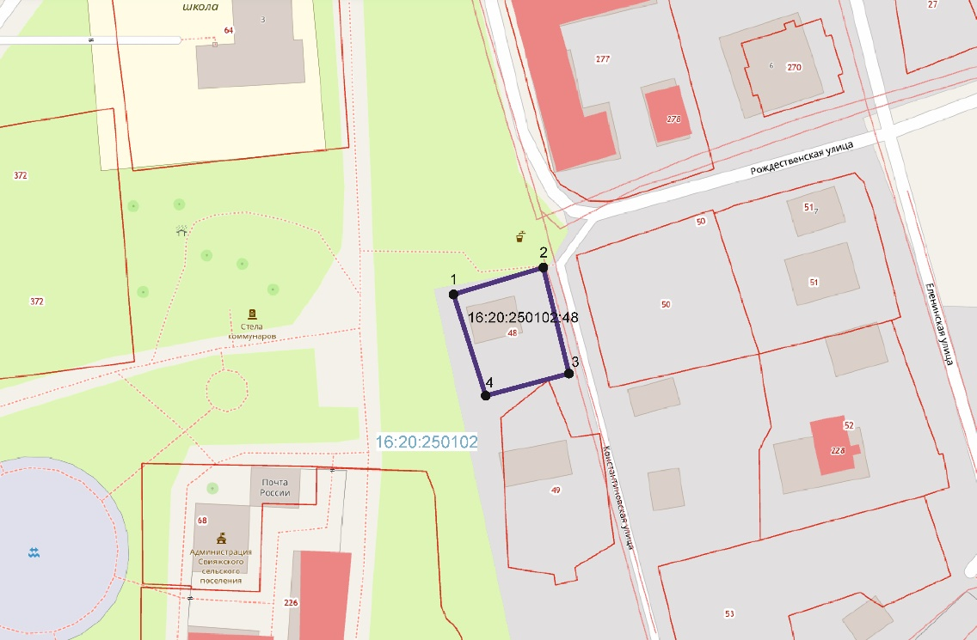

Масштаб 1:1300

Используемые условные знаки и обозначения:

|  |  |
| --- | --- |
|  | - граница территории объекта |
|  | - обозначение характерной точки границ территории объекта |
| 16:20:250102 | - кадастровый квартал |
| 16:20:250104:48 | - кадастровый номер земельного участка |
|  | - границы земельных участков по сведения ЕГРН. |

Описание границ территории   
выявленного объекта культурного наследия «Каменный дом», расположенного по адресу: Республика Татарстан, Зеленодольский муниципальный район, с. Свияжск, ул. Константиновская, д. 1

Граница территории выявленного объекта культурного наследия «Каменный дом», расположенного по адресу: Республика Татарстан, Зеленодольский муниципальный район, с. Свияжск, ул. Константиновская, д. 1, проходит:

|  |  |  |
| --- | --- | --- |
| Прохождение границы | | Описание прохождения границы |
| от точки | до точки |
| 1 | 2 | от точки 1, расположенной около северо-западного угла дома № 1 по улице Константиновская, в северо-восточном направлении по границе земельного участка с кадастровым номером 16:20:250102:48, до точки 2 |
| 2 | 3 | от точки 2 в юго-восточном направлении, по границе земельного участка с кадастровым номером 16:20:250102:48 параллельно улице Константиновская, до точки 3 |
| 3 | 4 | от точки 3 в юго-западном направлении, по границе земельного участка с кадастровым номером 16:20:250102:48, до точки 4 |
| 4 | 1 | от точки 4 в северо-западном направлении, по границе земельного участка с кадастровым номером 16:20:250102:48, до точки 1 |

Таблица характерных (поворотных) точек   
границ территории выявленного объекта культурного наследия  
«Каменный дом», расположенного по адресу: Республика Татарстан, Зеленодольский муниципальный район, с. Свияжск, ул. Константиновская, д. 1

|  |  |  |
| --- | --- | --- |
| № | Координаты характерных (поворотных) точек в местной системе координат (МСК-16) | |
| X | Y |
|  | 474059.09 | 1276918.47 |
|  | 474064.69 | 1276937.54 |
|  | 474042.15 | 1276942.89 |
|  | 474037.57 | 1276925.04 |
| 1 | 474059.09 | 1276918.47 |